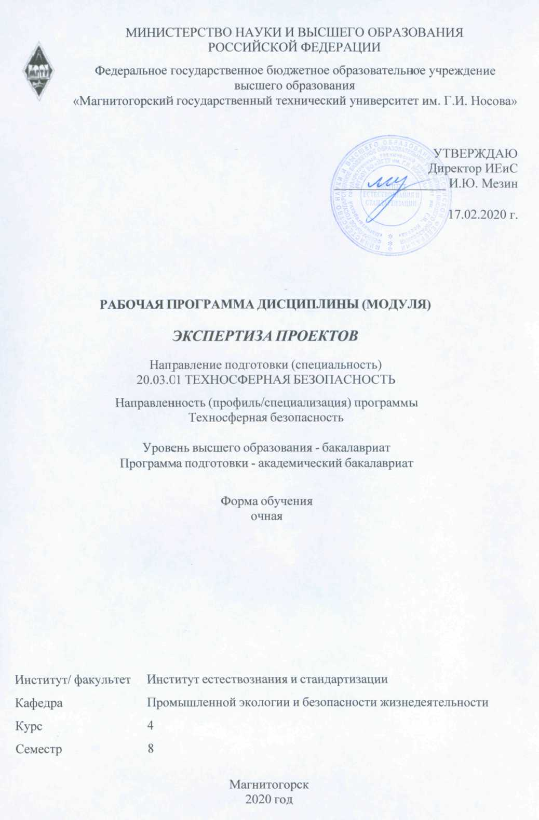

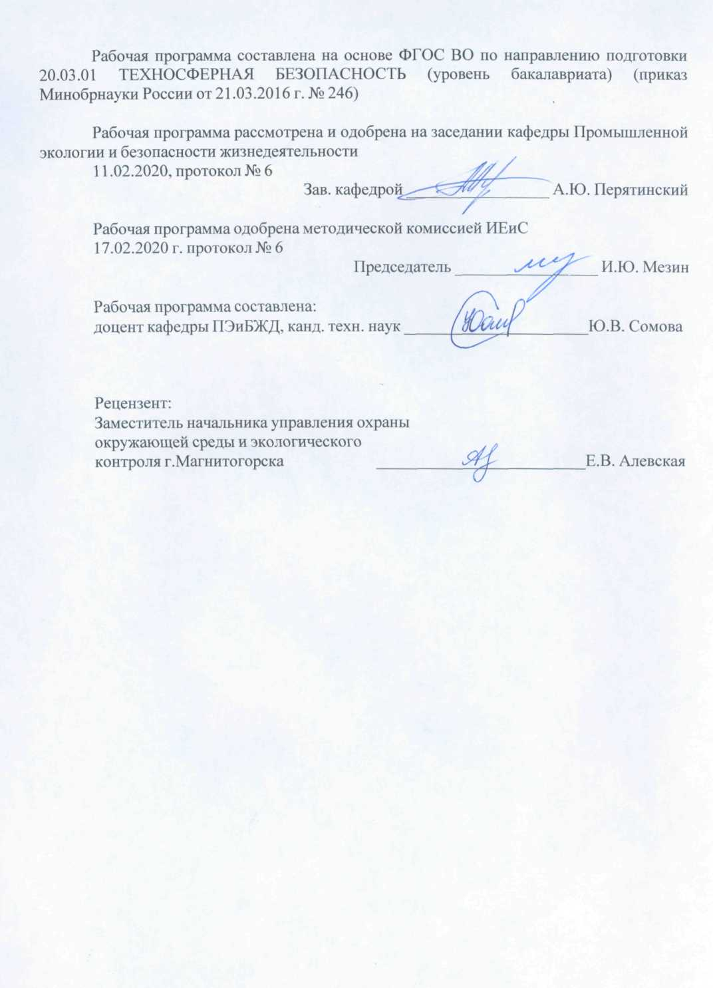

|  |  |
| --- | --- |
| **Лист** **актуализации** **рабочей** **программы** | |
|  |  |
|  | |
|  |  |
|  | |
|  |  |
| Рабочая программа пересмотрена, обсуждена и одобрена для реализации в 2021 - 2022 учебном году на заседании кафедры Промышленной экологии и безопасности жизнедеятельности | |
|  |  |
|  | Протокол от __ __________ 20__ г. № __  Зав. кафедрой _________________ А.Ю. Перятинский |
|  |  |
|  | |
|  |  |
|  | |
|  |  |
| Рабочая программа пересмотрена, обсуждена и одобрена для реализации в 2022 - 2023 учебном году на заседании кафедры Промышленной экологии и безопасности жизнедеятельности | |
|  |  |
|  | Протокол от __ __________ 20__ г. № __  Зав. кафедрой _________________ А.Ю. Перятинский |
|  |  |
|  | |
|  |  |
|  | |
|  |  |
| Рабочая программа пересмотрена, обсуждена и одобрена для реализации в 2023 - 2024 учебном году на заседании кафедры Промышленной экологии и безопасности жизнедеятельности | |
|  |  |
|  | Протокол от __ __________ 20__ г. № __  Зав. кафедрой _________________ А.Ю. Перятинский |
|  |  |
|  | |
|  |  |
|  | |
|  |  |
| Рабочая программа пересмотрена, обсуждена и одобрена для реализации в 2024 - 2025 учебном году на заседании кафедры Промышленной экологии и безопасности жизнедеятельности | |
|  |  |
|  | Протокол от __ __________ 20__ г. № __  Зав. кафедрой _________________ А.Ю. Перятинский |

|  |  |
| --- | --- |
| **1** **Цели** **освоения** **дисциплины** **(модуля)** | |
| Целью преподавания дисциплины «Экспертиза проектов» является обеспечение соблюдения норм экологического законодательства при реализации планируемой деятельности, научно-обоснованного соответствия проектов производств современным экологическим требованиям и предупреждение возможных отрицательных влияний реализуемых проектов на качество окружающей среды, а также на здоровье и жизнь населения | |
|  |  |
| **2** **Место** **дисциплины** **(модуля)** **в** **структуре** **образовательной** **программы** | |
| Дисциплина Экспертиза проектов входит в вариативную часть учебного плана образовательной программы.  Для изучения дисциплины необходимы знания (умения, владения), сформированные в результате изучения дисциплин/ практик: | |
| Химия | |
| Источники загрязнения среды обитания | |
| Системы защиты атмосферы | |
| Системы защиты гидросферы | |
| Экология промышленных регионов | |
| Знания (умения, владения), полученные при изучении данной дисциплины будут необходимы для изучения дисциплин/практик: | |
| Подготовка к защите и защита выпускной квалификационной работы | |
| Подготовка к сдаче и сдача государственного экзамена | |
|  |  |
| **3** **Компетенции** **обучающегося,** **формируемые** **в** **результате** **освоения**  **дисциплины** **(модуля)** **и** **планируемые** **результаты** **обучения** | |
| В результате освоения дисциплины (модуля) «Экспертиза проектов» обучающийся должен обладать следующими компетенциями: | |
|  |  |
| Структурный  элемент  компетенции | Планируемые результаты обучения |
| ПК-14 способностью определять нормативные уровни допустимых негативных воздействий на человека и окружающую среду | |
| Знать | − основные определения и понятия техносферной опасности, их свойства и характеристики;   основные методы и принципы оценки воздействия на окружающую среду;   основные методы защиты негативных воздействий на окружающую среду |
| Уметь | − пользоваться справочной и научно-технической литературы по вопросам охраны окружающей среды;   применять методы анализа взаимодействия человека и его деятельности со средой обитания;   определять нормативные уровни допустимых негативных воздействий на человека и окружающую среду |
| Владеть | профессиональным языком предметной области знаний;  методами оценки различных вредных и опасных факторов, влияющих на человека и окружающую среду;  способами обеспечения безопасности среды обитания |

|  |  |
| --- | --- |
| ПК-18 готовностью осуществлять проверки безопасного состояния объектов различного назначения, участвовать в экспертизах их безопасности, регламентированных действующим законодательством Российской Федерации | |
| Знать | − методы и системы обеспечения техносферной безопасности;   порядок заполнения и ведения экологического паспорт объекта;   порядок проведения ОВОС, экологической экспертизы рабочих мест, экспертизы промышленной безопасности, анализ риска опасных производственных объектов |
| Уметь | пользоваться основными методиками расчета концентрации вредных веществ, содержащихся в выбросах и сбросах предприятий;   осуществлять участие в проверках безопасного состояния объектов различного назначения, участвовать в экспертизах их безопасности, регламентированных действующим законодательством Российской Федерации;   проводить оценку воздействия на окружающую среду (ОВОС), экологическую экспертизу, экспертизу декларации промышленной безопасности |
| Владеть | − навыками подготовки материалов к проведению экологических экспертиз (ЭЭ);   навыками согласования в органах экологического надзора экспортируемых материалов;   практическими навыками ориентировки в основных проблемах техносферной безопасности |

|  |  |  |  |  |  |  |  |  |  |
| --- | --- | --- | --- | --- | --- | --- | --- | --- | --- |
|  | **4.** **Структура,** **объём** **и** **содержание** **дисциплины** **(модуля)** | | | | | | | | |
| Общая трудоемкость дисциплины составляет 3 зачетных единицы 108 акад. часов, в том числе:  – контактная работа – 45,2 акад. часов:  – аудиторная – 44 акад. часа;  – внеаудиторная – 1,2 акад. час  – самостоятельная работа – 62,8 акад. часа;  Форма аттестации - зачет | | | | | | | | | |
|  |  |  |  |  |  |  |  |  |  |
| Раздел/ тема  дисциплины | | Семестр | Аудиторная  контактная работа  (в акад. часах) | | | Самостоятельная работа студента | Вид самостоятельной  работы | Форма текущего контроля успеваемости и  промежуточной аттестации | Код компетенции |
| Лек. | лаб.  зан. | практ. зан. |
| 1. Раздел 1 | | |  | | | | | | |
| 1.1 Основные положения государственной стратегии РФ по охране окружающей среды и обеспечению устойчивого развития. Экологичность производства. Причины изменения качества окружающей среды | | 8 | 2 |  |  | 6 | Поиск дополнительной информации по теме;  самостоятельное изучение учебной литературы, конспектов лекций | Доклады | ПК-14, ПК-18 |
| Итого по разделу | | | 2 |  |  | 6 |  |  |  |
| 2. Раздел 2 | | |  | | | | | | |
| 2.1 Виды экологической деятельности, их взаимосвязь. Система норм и правил, нормативной документации по проектированию экологической безопасности. Нормативы качества окружающей среды. Лимиты. Отходы. Комплексные нормативные качества окружающей среды. Методы управления природоохранной деятельностью предприятия. Экологический паспорт предприятия. Структура экологического паспорта и его составления | | 8 | 3 |  | 5 | 8 | Подготовка к практическому занятию «Анализ природного потенциала загрязнения атмосферы» | Конспект подготовки к практическим занятиям | ПК-14, ПК-18 |
| Итого по разделу | | | 3 |  | 5 | 8 |  |  |  |
| 3. Раздел 3. | | |  | | | | | | |
| 3.1 Основные стадии, состав, порядок разработки предпроектных материалов и проектов строительства. Экологические требования при размещении, проектировании, строительстве, реконструкции, вводе в эксплуатацию предприятий, сооружений и иных объектов. Оценка воздействия на окружающую среду при разработке проектных материалов и проектов, выбор площадки для строительства. Ситуационные экологические планы и карты-схемы. Экспертиза безопасности оборудования и технологических процессов на стадии проектирования. Оценка уровней опасных и вредных факторов на стадии проектирования | | 8 | 3 |  | 4/2И | 8 | Подготовка к практическому занятию «Оценка воздействия на окружающую среду при разработке проектных материалов и проектов, выбор площадки для строительства» | Конспект подготовки к практическим занятиям | ПК-14, ПК-18 |
| Итого по разделу | | | 3 |  | 4/2И | 8 |  |  |  |
| 4. Раздел 4. | | |  | | | | | | |
| 4.1 Оценка состояния воздушной среды, шумовой, вибрационной обстановки, радио- и радиационный прогноз в зонах электромагнитного и радиационного загрязнения | | 8 | 3 |  |  | 6 | Практическая работа «Изучить систему пошаговой оценки воздействий на окружающую среду планируемой хозяйственной или иной деятельности» | Конспект подготовки к практическим занятиям | ПК-14, ПК-18 |
| Итого по разделу | | | 3 |  |  | 6 |  |  |  |
| 5. Раздел 5. | | |  | | | | | | |
| 5.1 Правовая база экологической экспертизы. Виды экологической экспертизы. Компетенция органов законодательной и исполнительной власти в области экологической экспертизы. Экспертная оценка остроты проблемных ситуации и инженерно-экологическое зонирование, чрезвычайные экологические ситуации | | 8 | 3 |  | 4/2И | 8 | Поиск дополнительной информации по теме;  самостоятельное изучение учебной литературы, конспектов лекций | Реферат | ПК-14, ПК-18 |
| Итого по разделу | | | 3 |  | 4/2И | 8 |  |  |  |
| 6. Раздел 6. | | |  | | | | | | |
| 6.1 6. Перечень объектов, для которых обязательно проведения ГЭЭ. Организация работ по проведению ГЭЭ | | 8 | 2 |  |  | 10 | Практическая работа «Виды замечаний по Инженерно- экологическим изысканиям» | Конспект подготовки к практическим занятиям | ПК-14, ПК-18 |
| Итого по разделу | | | 2 |  |  | 10 |  |  |  |
| 7. Раздел 7. | | |  | | | | | | |
| 7.1 Права граждан и общественных организаций в области экологической экспертизы. Условий проведения повторной и общественной экологических экспертиз. Организация работ по проведению экспертиз. Финансирование повторной и общественной экологической экспертизы. Виды нарушение законодательства РФ об экологической экспертизе. Ответственность за нарушение природоохранного законодательства. Разрешение споров в области экологической экспертизы | | 8 | 3 |  | 5/2И | 10 | Практическая работа «Виды замечаний по Инженерно- экологическим изысканиям» | Конспект подготовки к практическим занятиям | ПК-14, ПК-18 |
| Итого по разделу | | | 3 |  | 5/2И | 10 |  |  |  |
| 8. Раздел 8. | | |  | | | | | | |
| 8.1 Понятия и цели экологического аудита. Виды экологического аудита и порядок его проведения. Аудиторское заключение | | 8 | 3 |  | 4/2И | 6,8 | Поиск дополнительной информации по теме;  самостоятельное изучение учебной литературы, конспектов лекций | Тестирование | ПК-14, ПК-18 |
| Итого по разделу | | | 3 |  | 4/2И | 6,8 |  |  |  |
| Итого за семестр | | | 22 |  | 22/8И | 62,8 |  | зачёт |  |
| Итого по дисциплине | | | 22 |  | 22/8И | 62,8 |  | зачет | ПК-14,ПК-18 |

|  |
| --- |
| **5** **Образовательные** **технологии** |
|  |
| В процессе преподавания дисциплины «Экспертиза проектов» применяются традиционная и информационно-коммуникационная образовательные технологии  Проводятся лекционные и практические занятия.  Система организации учебного процесса должна быть ориентирована на индивидуальный подход к обучающемуся и должна содержать задания разного уровня сложности, разнообразного содержания и, соответственно, оцениваться по-разному.  Лекции проходят в традиционной форме (вводная лекция, лекция-информация, обзорная лекция).  Лекционный материал закрепляется, углубляется и дополняется в ходе практических занятий.  Практические занятия проводятся с использованием метода – «обучение на основе опыта» для создания аналогий между изучаемыми явлениями и знакомыми студентам жизненными ситуациями и более глубокого усваивания изучаемых вопросов. Студентам выдаются задания закрепляющие знания, моделирующие технологические процессы. Высокая степень самостоятельности их выполнения студентами способствует развитию логического мышления и более глубокому освоению теоретических положений и их практического использования. При собеседовании и экспресс-опросе проводится дискуссия и формулируется вывод об оптимальном режиме обучения.  На практических занятиях применяются также следующие виды обучения: контекстное обучение, междисциплинарное обучение, эвристическая беседа, позволяющие находить ответ на проблему, используя знания, полученные и на других дисциплинах.  Самостоятельная работа студентов стимулирует студентов к самостоятельной проработке тем в процессе подготовки к лабораторным занятиям и написании контрольной работы.  В ходе занятий предполагается использование комплекса инновационных методов интерактивного обучения, включающих в себя:  - создание проблемных ситуаций с показательным решением проблемы преподавателем;  - самостоятельную поисковую деятельность в решении учебных проблем, направляемую преподавателем;  - самостоятельное решение проблем студентами под контролем преподавателя.  - проблемное обучение – стимулирование студентов к самостоятельной «добыче» знаний, необходимых для решения конкретной проблемы.  - контекстное обучение – мотивация студентов к усвоению знаний путем выявления связей между конкретным знанием и его применением.  - обучение на основе опыта – активизация познавательной деятельности студентов за счет ассоциации их собственного опыта с предметом изучения.  - индивидуальное обучение – выстраивание студентами собственных образовательных траекторий на основе формирования индивидуальных учебных планов и программ с учетом интересов и предпочтений студентов.  - междисциплинарное обучение – использование знаний из разных областей, их группировка и концентрация в контексте конкретной решаемой задачи |
|  |
| **6** **Учебно-методическое** **обеспечение** **самостоятельной** **работы** **обучающихся** |
| Представлено в приложении 1. |
|  |
| **7** **Оценочные** **средства** **для** **проведения** **промежуточной** **аттестации** |
| Представлены в приложении 2. |

|  |  |  |  |  |
| --- | --- | --- | --- | --- |
| **8** **Учебно-методическое** **и** **информационное** **обеспечение** **дисциплины** **(модуля)** | | | | |
| **а)** **Основная** **литература:** | | | | |
| 1. Кочнов, Ю. М. Экологическая экспертиза, ОВОС и сертификация : учебное пособие / Ю. М. Кочнов. — Москва : МИСИС, 2002. — 126 с. — Текст : электронный // Лань : электронно-библиотечная система. — URL: <https://e.lanbook.com/book/116992> (дата обращения: 28.10.2020). — Режим доступа: для авториз. пользователей. | | | | |
|  |  |  |  |  |
| **б)** **Дополнительная** **литература:** | | | | |
| 1. Симонян, Л. М. Экологическая экспертиза: оценка воздействия на окружающую среду : учебное пособие / Л. М. Симонян, А. А. Алпатова, Н. В. Демидова. — Москва : МИСИС, 2018. — 74 с. — ISBN 978-5-906953-58-2. — Текст : электронный // Лань : электронно-библиотечная система. — URL: <https://e.lanbook.com/book/115298> (дата обращения: 28.10.2020). — Режим доступа: для авториз. пользователей.  2. Чмыхалова, С. В. Экологическая экспертиза в горном деле : экологическая экспертиза, ОВОС и сертификация : учебное пособие / С. В. Чмыхалова. — Москва : МИСИС, 2018. — 101 с. — ISBN 978-5-906953-19-3. — Текст : электронный // Лань : электронно-библиотечная система. — URL: <https://e.lanbook.com/book/116446> (дата обращения: 28.10.2020). — Режим доступа: для авториз. пользователей.  3. Дмитренко, В. П. Экологический мониторинг техносферы : учебное пособие / В. П. Дмитренко, Е. В. Сотникова, А. В. Черняев. — 2-е изд. испр. — Санкт-Петербург : Лань, 2014. — 368 с. — ISBN 978-5-8114-1326-3. — Текст : электронный // Лань : электронно-библиотечная система. — URL: <https://e.lanbook.com/book/4043> (дата обращения: 28.10.2020). — Режим доступа: для авториз. пользователей. | | | | |
|  |  |  |  |  |
| **в)** **Методические** **указания:** | | | | |
| Методические рекомендации для самостоятельной работы студентов представлены в приложении 3 | | | | |
|  |  |  |  |  |
| **г)** **Программное** **обеспечение** **и** **Интернет-ресурсы:** | | | | |
|  | | | | |
|  |  |  |  |  |
| **Программное** **обеспечение** | | | | |
|  | Наименование ПО | № договора | Срок действия лицензии |  |
|  | MS Windows 7 Professional(для классов) | Д-1227-18 от 08.10.2018 | 11.10.2021 |  |
|  | MS Office 2007 Professional | № 135 от 17.09.2007 | бессрочно |  |
|  | 7Zip | свободно распространяемое ПО | бессрочно |  |
|  | FAR Manager | свободно распространяемое ПО | бессрочно |  |
|  |  |  |  |  |
| **Профессиональные** **базы** **данных** **и** **информационные** **справочные** **системы** | | | | |
|  | Название курса | | Ссылка |  |
|  | Электронная база периодических изданий East View Information Services, ООО «ИВИС» | | <https://dlib.eastview.com/> |  |
|  |  |
|  | Национальная информационно-аналитическая система – Российский индекс научного цитирования (РИНЦ) | | URL: <https://elibrary.ru/project_risc.asp> |  |

|  |  |  |  |
| --- | --- | --- | --- |
|  | Поисковая система Академия Google (Google Scholar) | URL: <https://scholar.google.ru/> |  |
|  | Информационная система - Единое окно доступа к информационным ресурсам | URL: <http://window.edu.ru/> |  |
|  | Федеральное государственное бюджетное учреждение «Федеральный институт промышленной собственности» | URL: <http://www1.fips.ru/> |  |
|  | Российская Государственная библиотека. Каталоги | <https://www.rsl.ru/ru/4readers/catalogues/> |  |
|  | Электронные ресурсы библиотеки МГТУ им. Г.И. Носова | <http://magtu.ru:8085/marcweb2/Default.asp> |  |
|  | Федеральный образовательный портал – Экономика. Социология. Менеджмент | <http://ecsocman.hse.ru/> |  |
|  | Университетская информационная система РОССИЯ | <https://uisrussia.msu.ru> |  |
|  | Международная наукометрическая реферативная и полнотекстовая база данных научных изданий «Web of science» | <http://webofscience.com> |  |
|  | Международная реферативная и полнотекстовая справочная база данных научных изданий «Scopus» | <http://scopus.com> |  |
|  | Международная база полнотекстовых журналов Springer Journals | <http://link.springer.com/> |  |
|  | Международная коллекция научных протоколов по различным отраслям знаний Springer Protocols | <http://www.springerprotocols.com/> |  |
| **9** **Материально-техническое** **обеспечение** **дисциплины** **(модуля)** | | | |
|  |  |  |  |
| Материально-техническое обеспечение дисциплины включает: | | | |
| Тип и название аудитории Оснащение аудитории  Учебные аудитории для проведения занятий лекционного типа Мультимедийные средства хранения, передачи и представления информации  Учебные аудитории для проведения практических занятий, групповых и индивидуальных консультаций, текущего контроля и промежуточной аттестации Мультимедийные средства хранения, передачи и представления информации.  Доска, мультимедийный проектор, экран.  Помещения для самостоятельной работы обучающихся Персональные компьютеры с пакетом MS Office, выходом в Интернет и с доступом в электронную информационно-образовательную среду университета  Помещение для хранения и профилактического обслуживания учебного оборудования Шкафы для хранения учебно-методической документации, учебного оборудования  Инструменты для ремонта лабораторного оборудования | | | |
|

**Приложение 1**

**Учебно-методическое обеспечение самостоятельной работы обучающихся**

По дисциплине «Экспертиза проектов» предусмотрена аудиторная и внеаудиторная самостоятельная работа обучающихся.

Аудиторная самостоятельная работа студентов предполагает устный опрос (собеседование) и написание контрольных работ (тестов) на практических занятиях.

Тест по Экспертиза проектов

1. **Как соотносится по срокам проведения общественная экологическая экспертиза с государственной экспертизой?**

а) Общественная экологическая экспертиза может проводиться независимо от проведения государственной экологической экспертизы тех же объектов экологической экспертизы;

б) Общественная экологическая экспертиза проводится до проведения государственной экологической экспертизы или одновременно с ней;

**в)** Общественная экологическая экспертиза может проводиться независимо от проведения государственной экологической экспертизы тех же объектов экологической экспертизы. Общественная экологическая экспертиза проводится до проведения государственной экологической экспертизы или одновременно с ней.

г) нет правильного ответа.

1. **Общественные организации (объединения), осуществляющие общественную экологическую экспертизу имеют право:**

**а)** - получать от заказчика документацию, подлежащую экологической экспертизе, в объеме, предоставляемым им на государственную экологическую экспертизу;

- знакомиться с нормативно-технической документацией, устанавливающей требования к проведению государственной экологической экспертизы;

- участвовать в качестве наблюдателей через своих представителей в заседаниях экспертных комиссий государственной экологической экспертизы и участвовать в проводимом ими обсуждении заключений общественной экологической экспертизы;

б) участвовать в качестве наблюдателей через своих представителей в заседаниях экспертных комиссий государственной экологической экспертизы и участвовать в проводимом ими обсуждении заключений общественной экологической экспертизы;

в) получать от заказчика документацию, подлежащую экологической экспертизе, в объеме, предоставляемым им на государственную экологическую экспертизу;

г) знакомиться с нормативно-технической документацией, устанавливающей требования к проведению государственной экологической экспертизы;

1. **Какие статьи федерального закона РФ «Об охране окружающей среды» № 7-ФЗ освещают вопросы государственной экологической экспертизы?**

а) Статья 32. Проведение оценки воздействия на окружающую среду;

б) Статья 33. Экологическая экспертиза;

**в)** Статья 32. Проведение оценки воздействия на окружающую среду;

Статья 33. Экологическая экспертиза;

г) нет правильного ответа.

1. **Какие нормативно-правовые подзаконные акты в области экологической экспертизы и оценки воздействия на окружающую среду существуют в РФ?**

а) указы Президента РФ, регулирующие различные аспекты охраны окружающей среды;

б) постановления Правительства РФ;

в) нормативные документы специально уполномоченных государственных органов в области экологической экспертизы;

**г)** - указы Президента РФ, регулирующие различные аспекты охраны окружающей среды;

- постановления Правительства РФ;

- нормативные документы специально уполномоченных государственных органов в области экологической экспертизы;

- нормативные документы других ведомств по оценке воздействия на окружающую среду и экологической экспертизе.

1. **К основным характеристикам хозяйственной деятельности, учет которых крайне необходим для составления ОВОС, относятся:**

а) пространственно-временная структура непосредственно используемых видов ресурсов и интенсивность их использования (в качестве ресурса может рассматриваться и физическое пространство, необходимое для размещения объекта проектирования);

б) - энергетическая мощность объекта (потребление энергии в единицу времени);

- проектируемое время жизненного цикла производства;

в) - интенсивность и изменчивость во времени и пространстве производства вещественно-энергетических отходов (выбросов, потерь) и их структурные пространственно-временные характеристики;

- компоненты природной среды (переменные), непосредственно подвергающиеся воздействию в результате прямого использования ресурсов и отходов;

**г)** все выше перечисленное.

1. **Сколько последовательных видов оценивания экологических последствий от функционирования геотехнических систем и производственных объектов существует?**

а) 1

б) 3

**в)** 5

г)7

1. **Положение «О порядке проведения государственной экологической экспертизы» конкретизирует некоторые нормы Закона в отношении государственной экологической экспертизы, устанавливая, что государственная экологическая экспертиза организуется и проводится при условиях:**

а)- регистрации представляемых материалов в установленном порядке и предварительной проверки их полноты и достаточности;

- оплаты заказчиком в течение 30 дней со дня получения уведомления о регистрации и при необходимости — представления заказчиком в установленный срок запрашиваемых органом экологической экспертизы материалов;

- соответствии материалов установленным требованиям;

б)- создания экспертной комиссии и назначения приказом по специально уполномоченному органу в области экологической экспертизы её состава;

- назначения тем же приказом срока проведения государственной экологической экспертизы (до 4 месяцев, а в исключительно сложных случаях - до 6 месяцев);

в)- выполнения Регламента государственной экологической экспертизы;

- информирования заинтересованных организаций о её результатах.

**г)** все выше перечисленное.

1. **Категория сложности государственной экологической экспертизы определяется…………………………..:** **экологической опасностью намечаемой деятельности, сложностью природных условий, опасностью природных процессов и экологической ситуации в районе намечаемой хозяйственной и иной деятельности, а также объемом разработанной и представленной на экспертизу документации.**

**а)** сложностью объекта экспертизы;

б) заказчиком экологической экспертизы;

в) географическим положением объекта;

1. **От чего зависит продолжительность проведения государственной экологической экспертизы?**

а) от сложности объекта государственной экологической экспертизы и составляет; простая экспертиза - до 10 дней; экспертиза средней сложности – до 20 дней; сложная экспертиза - до 60 дней.

**б)** Продолжительность проведения экспертизы зависит от сложности объекта государственной экологической экспертизы и составляет: простая экспертиза - до 30 дней; экспертиза средней сложности - до 60 дней; сложная экспертиза - до 120 дней.

в) от сложности объекта государственной экологической экспертизы и составляет; простая экспертиза - до 30 дней; экспертиза средней сложности – до 70 дней; сложная экспертиза - до 100 дней;

г) нет правильного ответа.

1. **Число членов в экспертной комиссии зависит от сложности объекта государственной экологической экспертизы и составляет:**

**а)** простая экспертиза - до 5 экспертов; экспертиза средней сложности - до 15 экспертов; сложная экспертиза – свыше 15 экспертов;

б) простая экспертиза - до 3 экспертов; экспертиза средней сложности - до 11 экспертов; сложная экспертиза – свыше 11 экспертов;

в) простая экспертиза - до 4 экспертов; экспертиза средней сложности - до 16 экспертов; сложная экспертиза – свыше 16 экспертов;

г) простая экспертиза - до 5 экспертов; экспертиза средней сложности - до 7 экспертов; сложная экспертиза – свыше 7 экспертов.

**Ключ:**

|  |  |  |  |  |  |  |  |  |  |
| --- | --- | --- | --- | --- | --- | --- | --- | --- | --- |
| 1. В | 2. А | 3. В | 4. Г | 5. Г | 6. В | 7. Г | 8. А | 9. Б | 10. А |

**Перечень тем докладов к семинарам**

1. Порядок проведения и основные этапы ОВОС.

2. Аудит экологической безопасности.

3. Аудит промышленной безопасности.

4. Влияние отраслей народного хозяйства на состояние окружающей среды.

5. Экологическая экспертиза и ее место в системе управления природопользованием.

6. Законодательные основы проведения экологической экспертизы.

7. Система экологического контроля в РФ (информационный, предупредительный, карательный).

8. Эколого-правовая ответственность.

9. Экологическое страхование.

10. Экологический паспорт предприятия.

11 .Регламент проведения экологической экспертизы.

12. Система сертификации объектов по экологическим требованиям.

13. Оценка воздействия на окружающую среду.

14. Порядок проектирования объекта в РФ.

15. Управление природоохранной деятельностью промышленного предприятия (изменение технологии, применение методов очистки, экономическое, административное регулирование, воспитание персонала).

16. Мониторинг среды обитания.

17. Очистка промстоков промышленных предприятий.

18. Прогнозирование условий труда.

19. Экспертиза промышленной безопасности.

20. Декларирование промышленной безопасности.

21. Управление охраной окружающей среды.

22. Порядок разработки, согласования и утверждения проектной документации.

23. Состав и содержание проектной документации на строительство объекта.

24. Прогнозирование состояния окружающей среды проектируемого объекта.

25. Система управления охраной окружающей среды на промышленном объекте.

26. Экологическое обоснование предпроектной и проектной деятельности.

27. Стратегическая экологическая оценка объекта.

28. Методы оценок воздействия на окружающую среду (ОВОС).

29. Методы экологической экспертизы.

30. Экологическая экспертиза, типы и виды экологической экспертизы.

31. Экологическая экспертиза и оценка воздействия на окружающую среду (ОВОС), общее и различие.

32. Экологическая экспертиза как оценка достаточности экологического обоснования хозяйственной деятельности в ТЭО проекта и проекте.

33. Государственная экологическая экспертиза. Нормативная и правовая основы.

34. Государственная экологическая экспертиза. Процедура и регламент.

35. Экологическая экспертиза и экологическое проектирование.

36. Экологическая экспертиза технологий, экологическая оценка технологий.

37. Общественная экологическая экспертиза.

38. Методы экологической экспертизы.

39. Картографические методы в экологической экспертизе.

40. Российский опыт экологических экспертиз.

41. Зарубежный опыт экологических экспертиз.

42. Экологическое обоснование предынвестиционной и инвестиционной деятельности.

43. Инженерно-экологические изыскания и экологическое проектирование.

44. Последовательность принятия решений по проектам и государственная экологическая экспертиза.

45. Лицензирование эколого-экспертной деятельности.

46. Экологическое обоснование техники, технологии, материалов.

47. Экологическое обоснование лицензий.

Внеаудиторная самостоятельная работа обучающихся осуществляется в виде изучения литературы по соответствующему разделу с проработкой материала; подготовки к практическим работам.

**Приложение 2**

**Оценочные средства для проведения промежуточной аттестации**

**а) Планируемые результаты обучения и оценочные средства для проведения промежуточной аттестации**

|  |  |  |
| --- | --- | --- |
|  | Планируемые результаты обучения | Оценочные средства |
| **ПК-14 способностью определять нормативные уровни допустимых негативных воздействий на человека и окружающую среду** | | |
| Знать | * основные определения и понятия техносферной опасности, их свойства и характеристики; * основные методы и принципы оценки воздействия на окружающую среду; * основные методы защиты негативных воздействий на окружающую среду. | **Перечень теоретических вопросов к зачету:**  1. Предмет и задачи курса «Экологическая экспертиза».  2. Основные положения государственной стратегии РФ по охране среды и обеспечению устойчивого развития.  3. Основные этапы инвестиционного проектирования объекта.  4. Виды экологической деятельности и их взаимосвязь.  5. Система норм и правил по проектированию и охране окружающий среды.  6. Нормативы качества окружающей природной (ПДК, ПДВ, ПДС, лимиты, нормативы отходов).  7. Выбор площадки для строительства объекта.  8. Порядок проектирования объекта.  9. Порядок разработки задания на проектирование. |
| Уметь | * пользоваться справочной и научно-технической литературы по вопросам охраны окружающей среды; * применять методы анализа взаимодействия человека и его деятельности со средой обитания; * определять нормативные уровни допустимых негативных воздействий на человека и окружающую среду. | **Примерные практические задания для экзамена:**   1. Какие прямые критерии оценки состояния воздушного бассейна вы знаете? 2. Приведите примеры косвенных и индикаторных критериев состояния атмосферы. 3. Сколько классов опасности веществ выделяется? Какие? 4. Какие критерии качества воздуха учитывают разовые концентрации примесей? 5. Какое количество загрязняющих веществ обычно применяется для расчета ИЗА? |
| Владеть | * профессиональным языком предметной области знаний; * методами оценки различных вредных и опасных факторов, влияющих на человека и окружающую среду; * способами обеспечения безопасности среды обитания. | **Комплексные задания:**  Задание   1. При выполнение задания по расчету уровня шума, создаваемого источниками предприятия в контрольных точках определить какими способами оценивания решений и выполнения рекомендаций будете пользоваться эксперт. |
| **ПК-18 готовностью осуществлять проверки безопасного состояния объектов различного назначения, участвовать в экспертизах их безопасности, регламентированных действующим законодательством Российской Федерации** | | |
| Знать | * методы и системы обеспечения техносферной безопасности; * порядок заполнения и ведения экологического паспорт объекта; * порядок проведения ОВОС, экологической экспертизы рабочих мест, экспертизы промышленной безопасности, анализ риска опасных производственных объектов. | 1. Оценка воздействия на окружающую среду (ОВОС), цели и задачи ОВОС.  2. Сущность, функции и принципы ОВОС.  3. Этапы процедуры ОВОС. Разработка концепции намечаемой деятельности.  4. Область проведения ОВОС. Перечень объектов, на строительство которых ОВОС проводится в обязательном порядке.  5. Обязанности участников проведения ОВОС.  6. Определение воздействие на окружающую среду (2 этап ОВОС).  7. Выявление экологических последствий, подготовка заявления о воздействии на окружающую среду (3 ВОС).  8. Подготовка заявления об экологических последствиях (3 ЭП) (5 этап ОВОС).  9. Обязанности участников ОВОС.  10. Роль и организация общественных слушаний о ОВОС.  11. Экологическая экспертиза, цели и задачи ГЭЭ. |
| Уметь | * пользоваться основными методиками расчета концентрации вредных веществ, содержащихся в выбросах и сбросах предприятий; * осуществлять участие в проверках безопасного состояния объектов различного назначения, участвовать в экспертизах их безопасности, регламентированных действующим законодательством Российской Федерации; * проводить оценку воздействия на окружающую среду (ОВОС), экологическую экспертизу, экспертизу декларации промышленной безопасности*.* | 1 Экологическая экспертиза, цели и задачи ГЭЭ.  2. Принципы экологической экспертизы.  3. Правовая база экологической экспертизы.  4. Основания для проведения экологической экспертизы.  5. Виды экологической экспертизы.  6. Участники Государственной экологической экспертизы.  7. Обязанности заказчика документацию при проведении ГЭЭ.  8. Обязанности территориальных органов Госкомэкологии и органов местного самоуправления в области ГЭЭ.  9. Организация и проведении Государственной экологической экспертизы.  10. Заключение Государственной экологической экспертизы.  11. Сроки проведения ГЭЭ.  12. Финансирование экологической экспертизы.  13. Повторная ГЭЭ и порядок ее проведения. |
| Владеть | * навыками подготовки материалов к проведению экологических экспертиз (ЭЭ); * навыками согласования в органах экологического надзора экспортируемых материалов; * практическими навыками ориентировки в основных проблемах техносферной безопасности. | ТЕХНИЧЕСКОЕ ЗАДАНИЕ  на оказание услуг по экспертизе промышленной безопасности и техническому диагностированию сосудов и технологических трубопроводов ЭЦ в 2015 году.   1. ***Наименование филиала***.   Филиал Смоленская ГРЭС» ОАО «Э.ОН Россия».   1. Полное наименование оборудования, место оказания Услуг.   Площадка подсобного хозяйства Смоленской ГРЭС.   1. **Основание для оказания Услуг**.   Годовая комплексная программа закупок филиала «Смоленская ГРЭС» ОАО «Э.ОН Россия» на 2015 год.   1. **Цель оказания услуг**   Экспертиза промышленной безопасности и техническое диагностирование - определение дополнительного срока службы оборудования (после нормативного) и разработка мероприятий, обеспечивающих надежную работу в течение указанного времени, получение заключения ЭПБ, зарегистрированного в РОСТЕХНАДЗОРЕ (при необходимости). |

**Критерии оценки:**

Промежуточная аттестация по дисциплине «Экспертиза проектов» включает теоретические вопросы, позволяющие оценить уровень усвоения обучающимися знаний и лабораторные задания, выявляющие степень сформированности умений и владений, проводится в форме зачета.

1. Оценка «зачтено» выставляется студенту, который

- прочно усвоил предусмотренный программный материал;

- правильно, аргументировано ответил на все вопросы, с приведением примеров;

- показал глубокие систематизированные знания, владеет приемами рассуждения и сопоставляет материал из разных источников: теорию связывает с практикой, другими темами данного курса, других изучаемых предметов

- без ошибок выполнил практическое задание.

Дополнительным условием получения оценки «зачтено» могут стать хорошие успехи при выполнении практических и контрольных работ, систематическая активная работа на занятиях.

2. Оценка «не зачтено» выставляется студенту, который не справился с 50 % вопросов и заданий, в ответах на вопросы допустил существенные ошибки. Не может ответить на дополнительные вопросы, предложенные преподавателем. Целостного представления о взаимосвязях, компонентах дисциплины у студента нет.